-LAPORAN PEMROGRAMAN BERBASIS OBJECT
JOBSHEET 4



Nama:Daffa Dwi Nugroho
NIM : 254107020140
Kelas: TI 2-A
Link Github: https://github.com/Dapa-yap/Praktikum-Berbasis-Objek.git

D-IV TEKNIK INFORMATIKA
JURUSAN TEKNOLOGI INFORMASI
TAHUN AJARAN 2026
JOBSHEET 4
Percobaan 1: Aggregation Satu-ke-Satu (Laptop dan Processor)
Processor
Merk: String
Cache:Double
+Processor()
+processor(merk: String, cache : double)
+setMerk(merk:String)
+getMerk(): String
+setCache(cache : double)
+getCache() : double
+info()
Langkah 1: Diagram kelas
HAS – A(Agregasi)
1
1
Laptop
Merk: String
Proc : Processor
+Laptop()
+Laptop(merk : String, proc : Processor
+setMerk(merk : String)
+getMerk:String
+setProc(proc:Processor)
+getProc():Processor
+info()

Langkah 2: Buat class Processor
Buat package id.ac.polinema.relasiclass.percobaan1, lalu buat class Processor dengan dua atribut private berikut
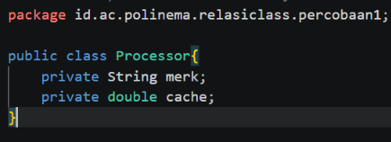
Langkah 3: Tambah constructor Processor
Tambahkan constructor default dan constructor berparameter:
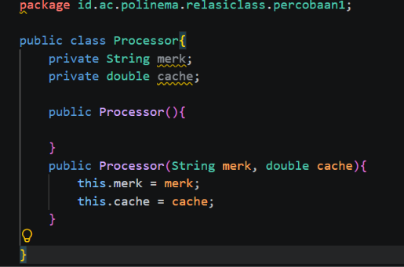

Langkah 4: Tambah setter, getter, dan info()
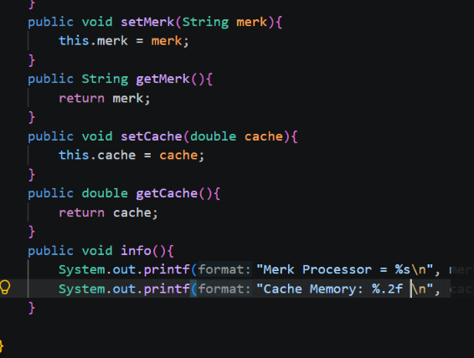
Langkah 5: Buat class Laptop
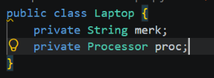
Langkah 6: Tambah constructor, setter, dan getter Laptop
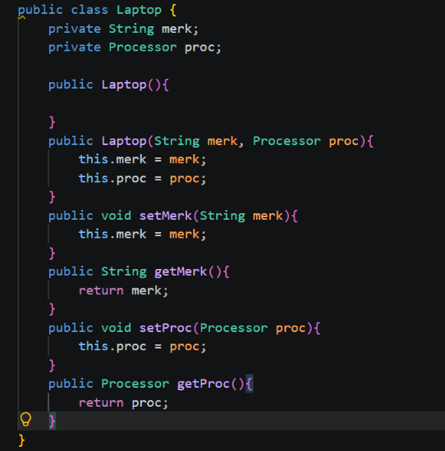
Langkah 7: Tambah method info() dengan delegasi
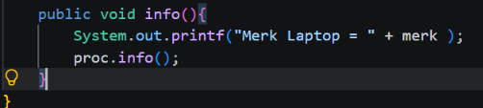
Langkah 8: Uji dengan constructor berparameter
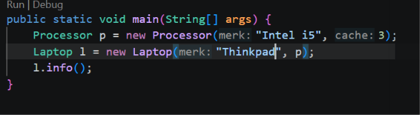
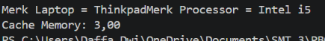
Langkah 9: Uji dengan constructor default dan setter injecti
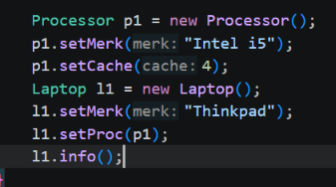
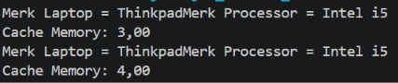

Langkah 10: Objek Processor dibuat langsung sebagai argumen (anonymous object)
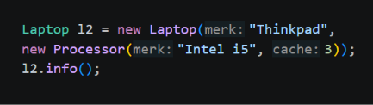
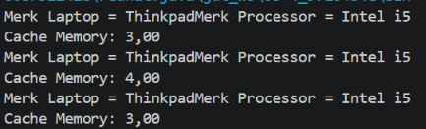
Pertanyaan Percobaan 1
1. Di dalam class Processor dan class Laptop, terdapat method setter dan getter untuk masingmasing atributnya. Apakah gunanya method setter dan getter tersebut?
- Method setter digunakan untuk mengisi atau mengubah nilai pada suatu atribut private dari luar class. Method getter digunakan untuk mengambil atau membaca nilai atribut private tersebut agar bisa digunakan atau ditampilkan di luar class
2. Di dalam class Processor dan class Laptop, masing-masing terdapat konstruktor default dan konstruktor berparameter. Bagaimanakah beda penggunaan dari kedua jenis konstruktor tersebut?
-Konstruktor default digunakan untuk membuat (instansiasi) objek baru dengan nilai atribut kosong atau default bawaan sistem, nilainya biasanya akan diisi belakangan menggunakan setter. Konstruktor berparameter digunakan saat kita ingin langsung memberikan nilai spesifik ke dalam atribut-atribut tersebut bersamaan dengan saat objek pertama kali dibuat.
3. Perhatikan class Laptop, di antara 2 atribut yang dimiliki (merk dan proc), atribut manakah yang bertipe object? Baris kode manakah yang menunjukkan bahwa class Laptop memiliki relasi dengan class Processor?
-Atribut yang bertipe object pada class Laptop adalah proc. Baris kode yang menunjukkan relasi dengan class Processor adalah baris deklarasi atribut: private Processor proc.
4. Perhatikan pada class Laptop, apakah guna dari sintaks proc.info()?
-Sintaks ini berfungsi untuk memanggil method info() milik objek dari class Processor yang tersimpan dalam atribut proc.
5. Pada Langkah 8, objek p dibuat lebih dulu baru diberikan ke constructor Laptop. Pada Langkah 10, objek Processor dibuat langsung di dalam argumen constructor Laptop (tanpa variabel p). Apakah keduanya menghasilkan output yang berbeda? Mengapa?
-Cara pertama: Objek dibuat lalu "dititipkan" ke sebuah variabel (misalnya p) dulu, baru variabel itu yang dimasukkan.
-Cara kedua: Objek langsung dibuat di dalam tanda kurung tanpa diberi nama variabel.
6. Secara kode, apakah relasi Laptop-Processor pada percobaan ini termasuk Aggregation atau Composition? Tunjukkan baris kode yang menjadi bukti jawabanmu.
Aggregation
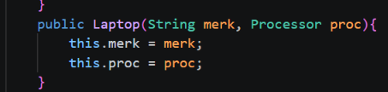
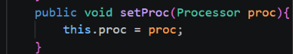
7. Andaikan constructor Laptop diubah menjadi seperti berikut, sehingga Processor dibuat sendiri di dalam Laptop, bukan diterima sebagai parameter: public Laptop (String merk) { this.merk = merk; this.proc = new Processor ("Generic", 1); } Apakah relasi Laptop-Processor pada versi ini masih Aggregation? Jelaskan alasannya (jawaban ini akan kita buktikan sendiri lewat kode pada Percobaan 5).

Percobaan 2: Aggregation dengan Relasi Ganda (Rental Mobil)
Langkah 1: Diagram kelas
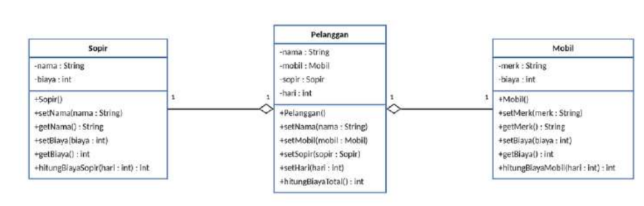
Langkah 2: Buat class Mobil
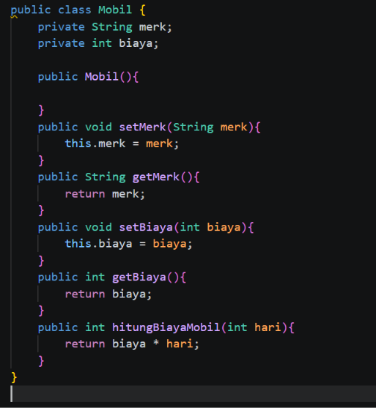
Langkah 3: Buat class Sopir
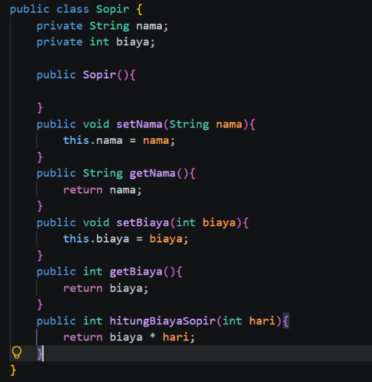
Langkah 4: Buat class Pelanggan (whole untuk Mobil dan Sopir)
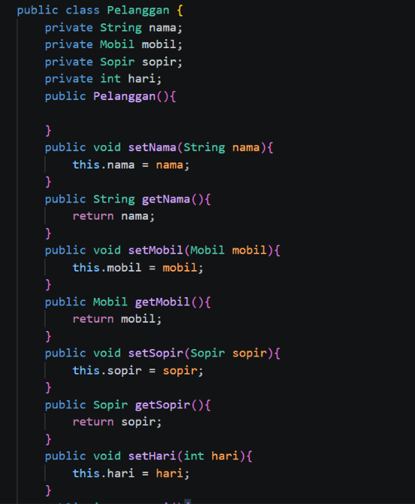
Langkah 5: Tambah hitungBiayaTotal()
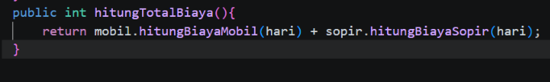
Langkah 6: Uji di MainPercobaan2
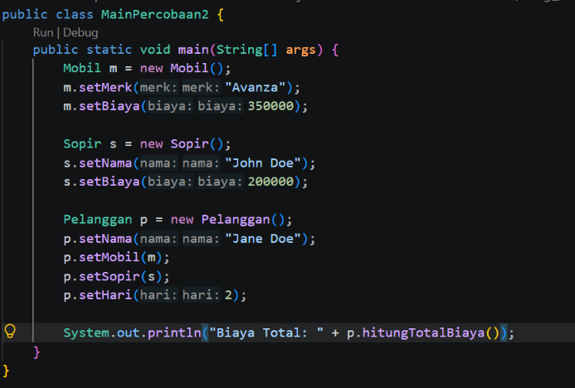
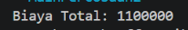
Langkah 7: Navigasi rantai objek (a.b().c())
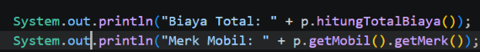
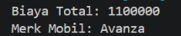
Pertanyaan Percobaan 2
1. Perhatikan class Pelanggan. Pada baris program manakah yang menunjukkan bahwa class Pelanggan memiliki relasi dengan class Mobil dan class Sopir?
-Relasi ini ditunjukkan pada baris deklarasi atribut di dalam class Pelanggan.java, yaitu pada baris private Mobil mobil; dan private Sopir sopir;. Ini menunjukkan bahwa class Pelanggan memiliki atribut yang merupakan objek dari class Mobil dan Sopir
2. Perhatikan method hitungBiayaSopir pada class Sopir, serta method hitungBiayaMobil pada class Mobil. Mengapa method tersebut harus memiliki argument hari, padahal hari sendiri adalah atribut milik Pelanggan, bukan milik Mobil atau Sopir?
-Method tersebut bertugas menghitung biaya sewa berdasarkan durasi penyewaan dengan cara mengalikan atribut biaya (milik Mobil atau Sopir) dengan jumlah hari. Karena data hari disimpan di dalam class Pelanggan, nilai tersebut harus dikirimkan atau di-passing sebagai argumen ke dalam method milik Mobil dan Sopir agar proses perkalian dapat dilakukan di dalam method tersebut
3. Perhatikan kode dari class Pelanggan. Untuk apakah perintah mobil.hitungBiayaMobil(hari) dan sopir.hitungBiayaSopir(hari)?
-Perintah ini digunakan untuk meminta objek Mobil menghitung total biaya sewa mobilnya selama durasi hari tertentu, dan meminta objek Sopir menghitung total biaya sewa jasanya selama durasi yang sama. Hasil dari kedua perhitungan ini kemudian ditambahkan untuk mendapatkan keseluruhan biaya di dalam method hitungTotalBiaya().
4. Perhatikan class MainPercobaan2. Untuk apakah sintaks p.setMobil(m) dan p.setSopir(s)?
-Sintaks ini berfungsi untuk menghubungkan objek Mobil (m) dan objek Sopir (s) yang sudah dibuat sebelumnya dengan objek Pelanggan (p). Dengan ini, atribut mobil dan sopir pada objek pelanggan p akan diisi dengan referensi ke objek m dan s tersebut.
5. Untuk apakah proses p.hitungBiayaTotal()?
-Proses ini digunakan untuk menghitung seluruh biaya yang harus dibayar oleh pelanggan. Method ini menjalankan kalkulasi gabungan yang menjumlahkan hasil dari biaya total mobil dan biaya total sopir
6. Pada Langkah 7, p.getMobil().getMerk() memanggil dua method sekaligus secara berantai. Jelaskan urutan eksekusinya: objek apa yang dikembalikan p.getMobil(), dan objek apa yang kemudian dipanggil .getMerk()-nya?
-Pertama, p.getMobil() dieksekusi dan mengembalikan referensi objek bertipe Mobil yang terhubung dengan pelanggan tersebut.
-Kedua, dari objek Mobil yang baru saja dikembalikan tersebut, dipanggil method .getMerk() yang akan mengeksekusi dan mengembalikan data String berupa merk dari mobil tersebut.
7. Andaikan p.setMobil(m) tidak pernah dipanggil lalu p.hitungBiayaTotal() dijalankan, error apa yang akan muncul? Jelaskan mengapa error itu terjadi, dikaitkan dengan konsep referensi objek yang sudah kita pelajari sebelumnya.
-Jika p.setMobil(m) tidak pernah dijalankan, maka atribut mobil pada objek Pelanggan tidak diinisialisasi sehingga nilai referensinya masih null. Ketika p.hitungTotalBiaya() dijalankan, kode akan mencoba mengeksekusi mobil.hitungBiayaMobil(hari). Karena objek mobil bernilai null, program tidak dapat menemukan referensi method yang dipanggil di dalam memori, sehingga memicu NullPointerException.
Percobaan 3: Aggregation dengan Dua Role ke Kelas yang Sama (Kereta Api)
Langkah 1: Diagram kelas
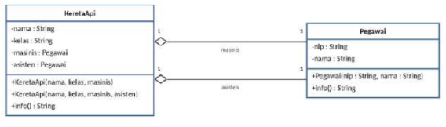
Langkah 2: Buat class Pegawai
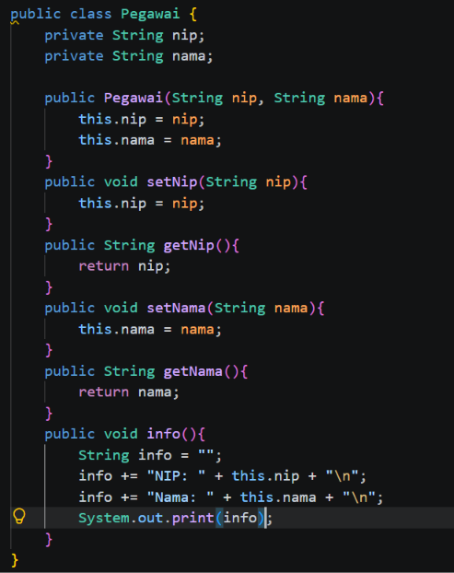
Langkah 3: Buat class KeretaApi
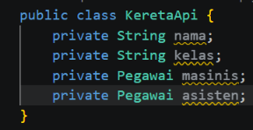
Langkah 4: Tambah dua constructor KeretaApi
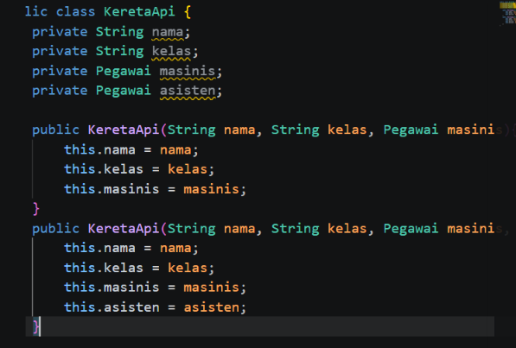
Langkah 5: Tambah setter/getter dan info()
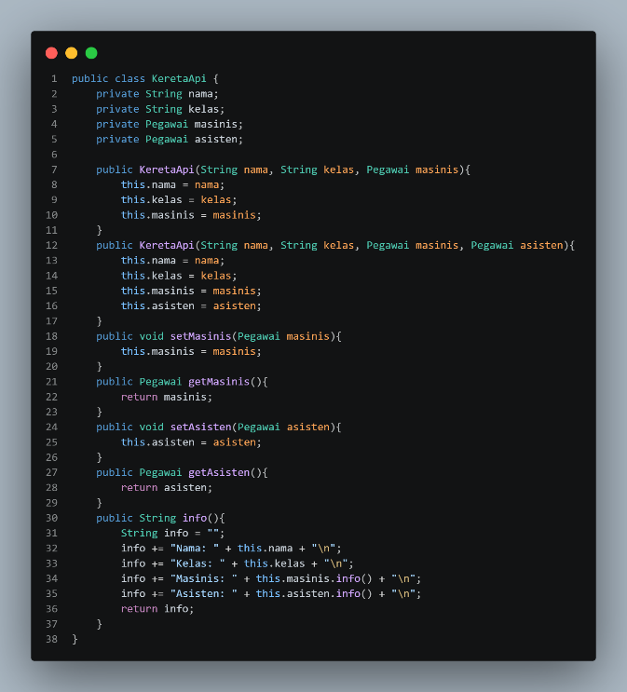

Langkah 6: Uji dengan kedua atribut terisi
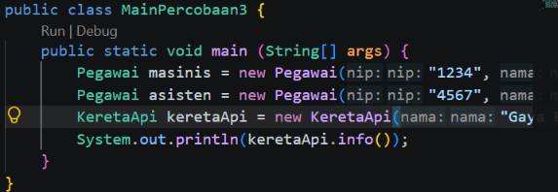
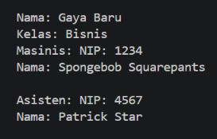
Langkah 7: Kenali NullPointerException lebih dulu
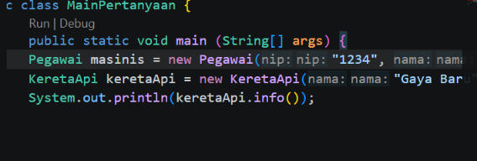

Langkah 9: Perbaiki dengan guard clause
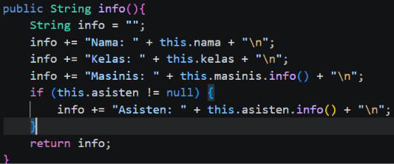
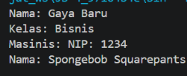
Pertanyaan Percobaan 3
1. Di dalam method info() pada class KeretaApi, baris this.masinis.info() dan this.asisten.info() digunakan untuk apa?
-digunakan untuk memanggil method info() dari instansiasi objek Pegawai yang tersimpan dalam atribut masinis dan asisten. Pemanggilan method ini berfungsi untuk mengambil data String berupa NIP dan Nama dari masing-masing pegawai, yang selanjutnya dirangkai menjadi satu kesatuan informasi data kereta api.
2. Apa hasil output dari MainPertanyaan sebelum diperbaiki (Langkah 8)? Mengapa hal tersebut dapat terjadi?
karena kelas tersebut membuat objek KeretaApi menggunakan constructor 3 parameter, di mana argumen untuk asisten tidak disertakan. Ketika method info() mencoba mengeksekusi this.asisten.info(), program gagal berjalan karena objek asisten belum diinisialisasi sehingga sistem mencoba mengakses method dari sebuah referensi kosong
3. Kaitkan dengan materi referensi objek: apa isi variabel asisten di dalam objek KeretaApi yang dibuat lewat constructor 3-parameter, sebelum guard clause ditambahkan?
-Isi variabel asisten pada objek KeretaApi yang dibuat melalui constructor 3 parameter adalah null
4. Setelah guard clause ditambahkan (Langkah 9), apakah objek masinis juga perlu dicek dengan cara yang sama? Perhatikan kedua constructor KeretaApi, apakah mungkin masinis bernilai null? Jelaskan.
-Ya, masinis juga sebaiknya dicek. Meskipun kedua constructor di kelas KeretaApi mewajibkan kita memasukkan data masinis, seseorang masih bisa saja sengaja atau tidak sengaja memasukkan nilai null (kosong) saat membuat objeknya. Jadi, pengecekan ini tetap penting agar program tidak error jika data masinis ternyata kosong.
5. Kelas Pegawai dipakai lewat dua atribut berbeda (masinis dan asisten) pada KeretaApi. Apakah ini membuat KeretaApi punya dua objek Pegawai yang berbeda, atau satu objek Pegawai yang dipakai dua kali? Jelaskan berdasarkan kode pada Langkah 6.
-Kelas KeretaApi memiliki dua objek Pegawai yang berbeda. Alasannya, pada file MainPercobaan3, perintah new Pegawai() ditulis sebanyak dua kali untuk membuat data masinis dan asisten secara terpisah. Jadi, ini murni dua objek yang berdiri sendiri, bukan satu objek yang dipakai berulang.
Percobaan 4: Array of Object dan Multiplicity (Gerbong, Kursi, dan Penumpang)
Langkah 1: Diagram kelas
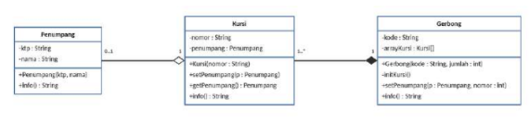
Langkah 2: Buat class Penumpang
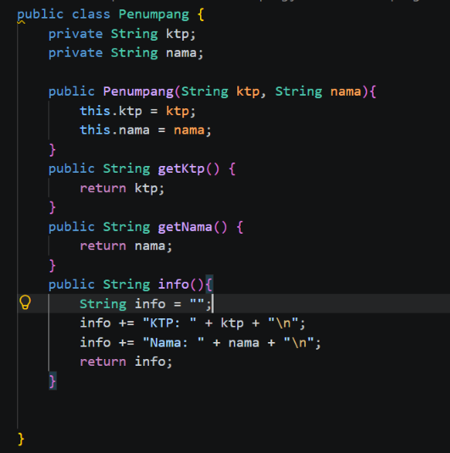

Langkah 3: Buat class Kursi (has-a 0..1 Penumpang
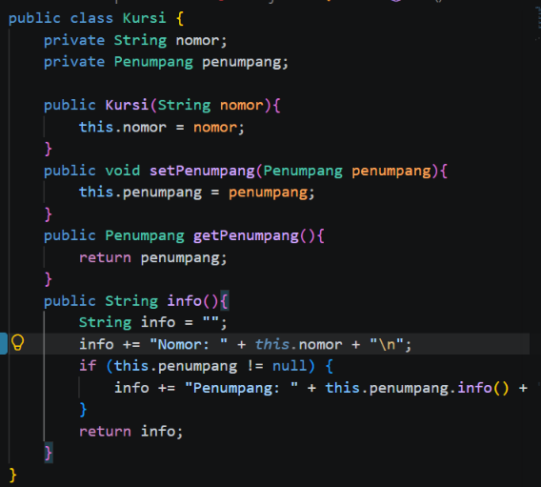
Langkah 4: Buat class Gerbong (has-a 1..* Kursi, Composition)
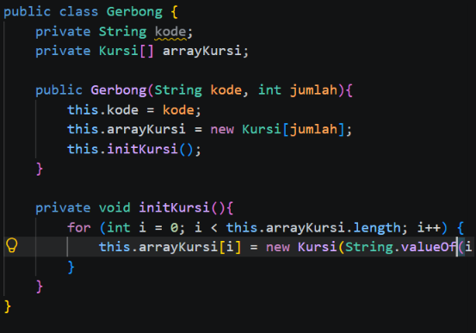

Langkah 5: Tambah method navigasi ke Kursi tertentu
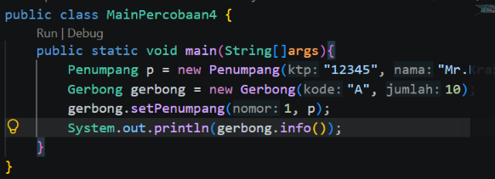
Langkah 6: Uji di MainPercobaan4
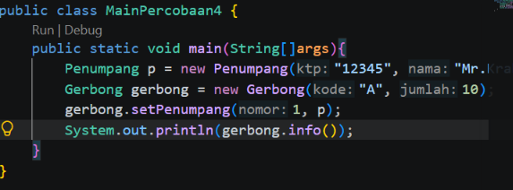
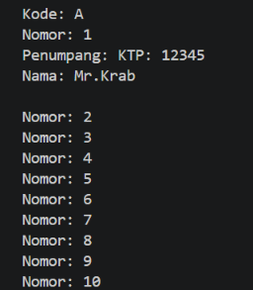
Pertanyaan Percobaan 4
1. Pada main program dalam class MainPercobaan4, berapakah jumlah kursi dalam Gerbong A?
-Jumlah kursi dalam Gerbong A adalah 10 kursi. Angka ini ditentukan saat membuat objek Gerbong lewat parameter kedua constructor.
2. Perhatikan potongan kode if (this.penumpang != null) { ... } pada method info() dalam class Kursi. Apa maksud kode tersebut?
untuk mengecek apakah kursi tersebut sudah diisi oleh penumpang atau belum. Jika kursi tidak kosong (penumpang != null), barulah method memanggil data info penumpang. Ini adalah langkah aman untuk mencegah program error (Crash/NullPointerException) saat mencetak informasi pada kursi yang masih kosong.
3. Mengapa pada method setPenumpang() dalam class Gerbong, nilai nomor dikurangi dengan angka 1? 17
-Nilai nomor dikurangi 1 karena indeks array di Java selalu dimulai dari angka 0, sedangkan nomor urut kursi di kehidupan nyata (dan input pengguna) dimulai dari angka 1. Pengurangan ini memastikan kursi nomor 1 tersimpan di indeks ke-0, nomor 2 di indeks ke-1, dan seterusnya.
4. Instansiasi objek baru budi dengan tipe Penumpang, kemudian masukkan objek baru tersebut pada gerbong dengan gerbong.setPenumpang(budi, 1), menimpa Mr. Krab yang sudah duduk di sana. Apakah yang terjadi? Apakah Java memberi peringatan/error?
-Data Mr. Krab akan tertimpa oleh data Budi. Java tidak akan memberikan peringatan atau error sama sekali baik saat kompilasi maupun saat dijalankan. Secara aturan sintaks Java, proses mengganti isi sebuah variabel objek (re-assignment) dengan objek baru adalah hal yang sepenuhnya sah.
5. Modifikasi program sehingga tidak diperkenankan menduduki kursi yang sudah ada penumpang lain (tambahkan pengecekan pada Gerbong.setPenumpang() sebelum baris arrayKursi[nomor - 1].setPenumpang(...) dijalankan).
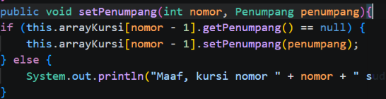
6. Bandingkan tiga bentuk relasi has-a yang sudah kita praktikkan: Laptop-Processor (Percobaan 1, 1- 1), KeretaApi-Pegawai (Percobaan 3, dua relasi 1-1 bernama), dan Gerbong-Kursi (Percobaan 4, 1..*). Untuk kasus seperti apa kita akan memilih array, dan untuk kasus seperti apa kita akan memilih atribut bernama satu-satu?
Pemilihan antara array atau atribut satu per satu tergantung pada peran dan jumlah datanya:
- Pilih Array : Jika kita butuh menyimpan banyak objek yang jenis dan peran/fungsinya seragam, seperti deretan Kursi di dalam Gerbong.
- Pilih atribut bernama: Jika objek yang disimpan jumlahnya sedikit (umumnya satu atau dua) dan peran masing-masing objek sangat spesifik/berbeda, seperti masinis yang tugasnya berbeda dengan asisten di Kereta Api, atau Processor utama di dalam Laptop.

7. Terapkan kriteria kode (siapa yang memanggil new) pada dua relasi has-a di Percobaan ini: GerbongKursi dan Kursi-Penumpang. Manakah yang Aggregation dan manakah yang Composition? Tunjukkan baris kode yang menjadi bukti untuk masing-masing.
- Relasi Gerbong-Kursi adalah Composition (Kuat). Alasannya karena objek kursi secara mandiri diciptakan oleh gerbong di dalam kelasnya. Jika gerbong hancur/dihapus, kursi di dalamnya ikut hancur.
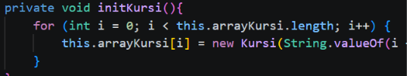
Relasi Kursi-Penumpang adalah Aggregation (Lemah). Alasannya karena objek penumpang diciptakan di luar, baru kemudian dimasukkan (dititipkan) ke dalam kursi. Jika kursi dihapus, objek penumpang tersebut tetap ada di memori dan bisa dipindah ke kursi lain.
Percobaan 5: Composition (Mobil dan Mesin)
Langkah 1: Diagram kelas
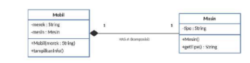
Langkah 2: Buat class Mesin
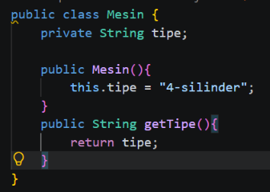
Langkah 3: Buat class Mobil — Mesin dibuat sendiri di dalam constructor
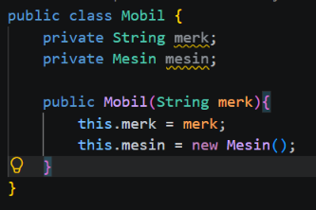
Langkah 4: Tambah tampilkanInfo(), sengaja tanpa getter/setter Mesin
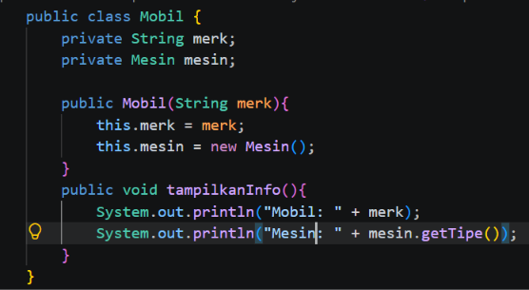
Langkah 5: Uji di MainPercobaan5
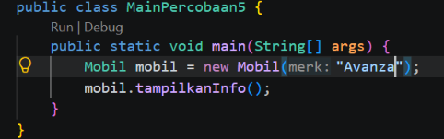
Pertanyaan Percobaan 5
1. Pada class Mobil, baris manakah yang menunjukkan bahwa Mesin adalah bagian yang “dimiliki secara eksklusif” oleh Mobil (bukan sekadar “dipinjam”)?
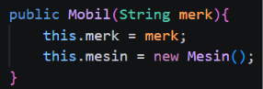
2. Apa yang terjadi secara desain jika ditambahkan method setMesin(Mesin mesin) pada class Mobil? Apakah relasi ini akan tetap menjadi Composition? Jelaskan.
-relasi ini tidak lagi murni Composition, melainkan bergeser menjadi Aggregation. Alasannya karena keberadaan setter tersebut memungkinkan sebuah objek Mesin yang diciptakan secara mandiri di luar kelas Mobil untuk diinjeksikan ke dalam kelas tersebut. Akibatnya, siklus hidup objek Mesin tersebut tidak lagi bergantung sepenuhnya secara eksklusif pada objek Mobil.
3. Bandingkan dengan Percobaan 1 (Laptop-Processor): sebutkan satu perbedaan baris kode yang membuat salah satunya Aggregation dan yang lain Composition.
-Perbedaan utamanya terletak pada siapa dan di mana objek dikonstruksi menggunakan keyword new. Pada kasus Composition di kelas Mobil, instansiasi objek dilakukan langsung di dalam kelas pemiliknya menggunakan baris this.mesin = new Mesin();. Sedangkan pada Aggregation (seperti Laptop-Processor), inisialisasi objek (misalnya new Processor()) dilakukan secara terpisah di luar kelas utama, kemudian objek tersebut disisipkan melalui parameter constructor atau setter.
4. Jika objek mobil di MainPercobaan5 di-set null setelah tampilkanInfo() dipanggil, apa yang terjadi pada objek Mesin miliknya? Bandingkan dengan nasib objek Processor pada Percobaan 1 seandainya objek Laptop-nya dihapus, apakah Processor tersebut masih bisa “diselamatkan” oleh kode lain? Kenapa Mesin tidak bisa?
-Jika objek mobil di file MainPercobaan5.java di-set menjadi null, objek Mesin di dalamnya juga akan ikut hancur dan dihapus dari memori. Pada Percobaan 1, objek Processor masih bisa diselamatkan (tetap hidup di memori) karena ia diciptakan sebagai variabel independen di luar Laptop. Mesin tidak bisa diselamatkan karena referensinya hanya ada di dalam objek Mobil; ketika Mobil hilang, satu-satunya akses menuju memori Mesin tersebut juga terputus.
5. Coba (secara terpisah, boleh di file/package percobaan sendiri) tambahkan constructor kedua pada Mobil yang menerima parameter Mesin, mirip pola Percobaan 1: public Mobil(String merek, Mesin mesin) { this.merek = merek; this.mesin = mesin; }. Kalau constructor ini yang dipakai, apakah Mobil-Mesin berubah menjadi Aggregation? Jelaskan alasannya.
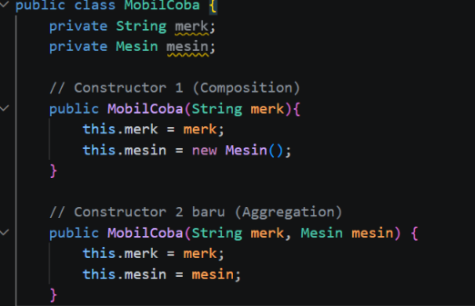
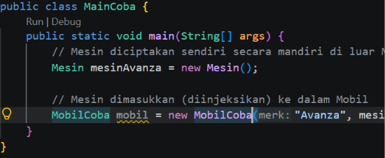
Pada kode MainPercobaan di atas, objek Mesin diciptakan secara mandiri terlebih dahulu di luar kelas Mobil. Objek Mesin tersebut hanya "dititipkan" ke dalam Mobil lewat parameter constructor. Karena siklus hidupnya kini terpisah, jika objek mobil dihapus atau di-set null, objek mesinAvanza akan tetap utuh dan hidup di dalam memori.
Percobaan 6: Dependency / Uses-A (Laptop Mencetak Dokumen ke Printer)
Langkah 1: Diagram kelas
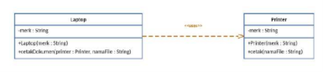
Langkah 2: Buat class Printer
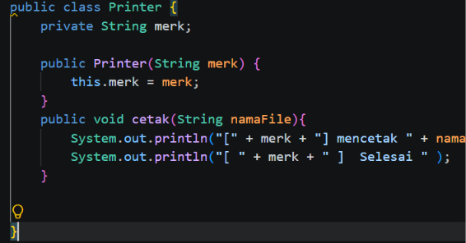
Langkah 3: Buat class Laptop dengan method cetakDokumen()
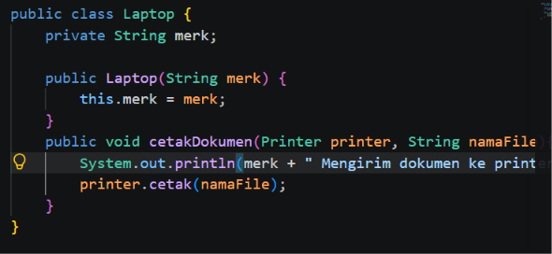
Langkah 4: Uji di MainPercobaan6
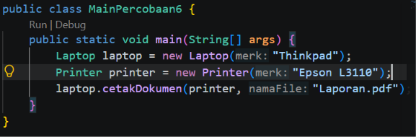
Pertanyaan Percobaan 6
1. Apakah class Laptop pada percobaan ini memiliki atribut bertipe Printer? Bandingkan dengan Percobaan 1, di mana Processor disimpan sebagai atribut Laptop.
- Tidak, kelas Laptop tidak memiliki atribut bertipe Printer. Kelas Laptop hanya memiliki atribut merk bertipe String. Berbeda dengan Percobaan 1 di mana Processor secara permanen dijadikan bagian penyusun Laptop (disimpan sebagai atribut), di percobaan ini Printer tidak dimiliki oleh Laptop.
2. Setelah method cetakDokumen() selesai dijalankan, apakah Laptop masih menyimpan referensi ke objek printer yang tadi dipakai? Jelaskan berdasarkan baris kode class Laptop.
-Tidak. Pada kode kelas Laptop, objek printer hanya diteruskan masuk sebagai parameter di dalam method cetakDokumen(Printer printer, String namaFile). Karena ia hanya bertindak sebagai parameter, begitu proses di dalam method tersebut selesai dieksekusi, referensi ke objek printer itu akan otomatis terlepas dan Laptop tidak menyimpannya sama sekali.
3. Mengapa relasi Laptop-Printer pada percobaan ini disebut Dependency (uses-a), bukan Aggregation, meskipun sama-sama melibatkan dua objek yang saling berinteraksi?
-Disebut Dependency ("uses-a" atau menggunakan) karena Laptop hanya meminjam dan memakai Printer sebentar untuk menjalankan sebuah fungsi tertentu (mencetak), tanpa menjadikannya sebagai bagian tetap dari struktur Laptop. Jika ini adalah Aggregation ("has-a" atau memiliki), Laptop harus menjadikan Printer sebagai atribut yang menetap.
4. Coba ubah kode Laptop supaya Printer disimpan sebagai atribut (mis. private Printer printerDefault, diisi lewat constructor atau setter, lalu dipakai kembali di cetakDokumen() tanpa parameter Printer). Apakah relasi ini sekarang berubah dari Dependency menjadi Aggregation? Jelaskan.
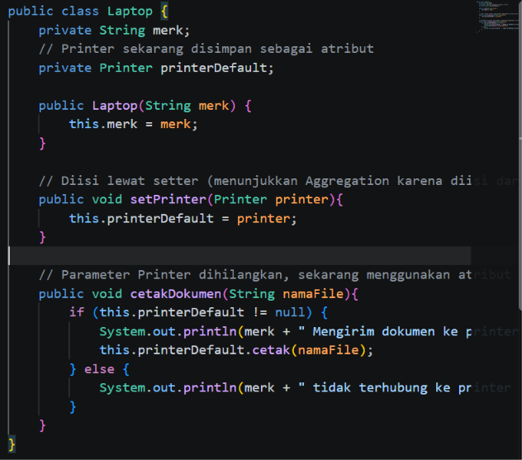
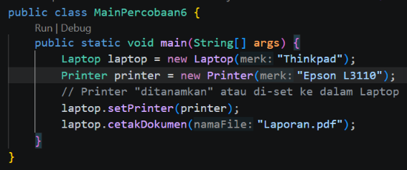
Dengan kode di atas, objek Laptop sekarang "memiliki" (has-a) objek Printer yang menempel pada dirinya lewat atribut printerDefault, sehingga relasinya sah berubah menjadi Aggregation.
5. Lengkapi tabel berikut dengan kata-katamu sendiri (boleh dijawab di laporan): untuk masing-masing dari Aggregation, Composition, dan Dependency, sebutkan (a) apakah objek part disimpan sebagai atribut atau tidak, dan (b) siapa yang memanggil new untuk membuat objek part tersebut.
- Aggregation:
  - (a) Objek disimpan sebagai atribut.
  - (b) Perintah new dipanggil di luar kelas pemilik (objek diciptakan terpisah secara mandiri, lalu "dititipkan" ke dalam kelas pemilik lewat constructor atau setter).
- Composition:
  - (a) Objek disimpan sebagai atribut.
  - (b) Perintah new dipanggil di dalam kelas pemilik (objek diciptakan secara internal dan eksklusif oleh kelas pemiliknya).
- Dependency:
  - (a) Objek tidak disimpan sebagai atribut (hanya mampir sebagai parameter pada method).
  - (b) Perintah new dipanggil di luar kelas (objek diciptakan di luar dan hanya diteruskan saat method tertentu butuh dipanggil).
Tugas Mandiri
1. Rancang satu studi kasus sendiri (bebas topiknya, misalnya perpustakaan, klinik, toko online, dsb.), gambarkan diagram kelasnya, lalu implementasikan ke dalam program. Studi kasus wajib melibatkan minimal 4 class (class yang berisi main tidak dihitung) dan wajib mencakup ketiganya: minimal satu relasi Aggregation, satu Composition, dan satu Dependency. Tandai pada laporanmu, bagian mana dari kode yang merupakan masing-masing jenis relasi tersebut, dan sertakan alasannya.
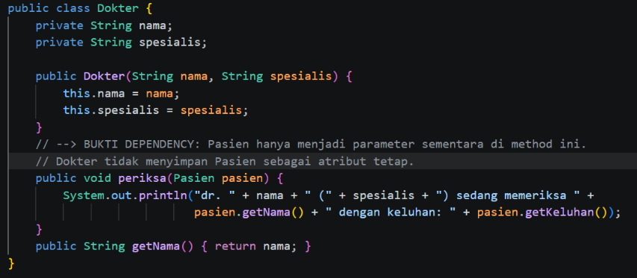
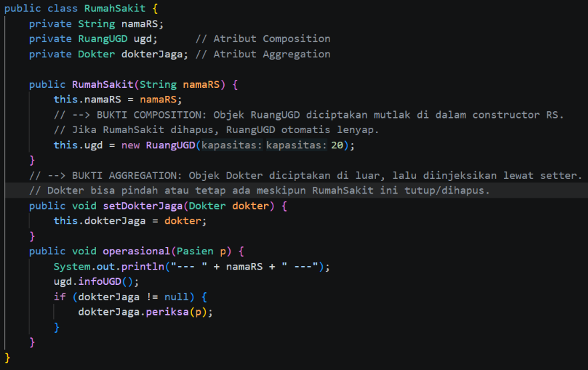
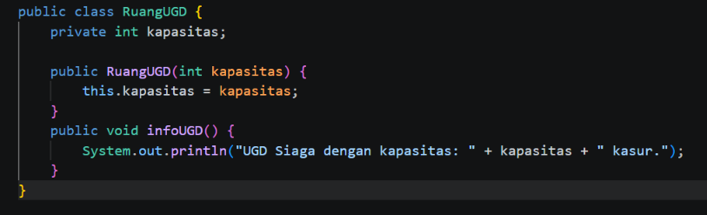
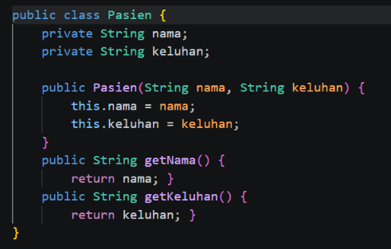
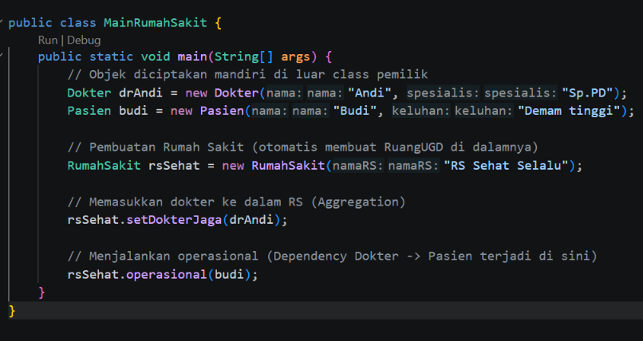
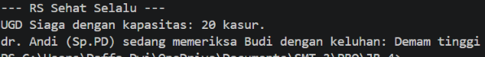
2. Jawab singkat (3-5 kalimat): dalam merancang sistem barumu sendiri, bagaimana kita memutuskan sebuah relasi antar class seharusnya Aggregation, Composition, atau Dependency? Sebutkan pertanyaan kunci yang kita ajukan ke diri sendiri saat memutuskan
- Apakah objek bagian (part) bergantung mutlak dan akan hancur jika objek pemiliknya dihapus? Jika ya, gunakan Composition.
- Apakah objek bagian adalah penyusun dari kelas pemilik, namun ia bisa diciptakan dan berdiri sendiri di luar sistem? Jika ya, gunakan Aggregation.
- Apakah objek tersebut hanya dipinjam atau dipakai sementara waktu untuk menjalankan sebuah fungsi tertentu tanpa perlu disimpan sebagai data atribut? Jika ya, gunakan Dependency.

